4.LĀRA vasaras skola 2019
1.diena
Piektdiena, 7. Jūnijs Darba kārtība
13:00-14:00 | Reģistrācija. Kafija.
14:00 -14.30 | Atklāšana  Rehabilitācijas aktualitātes | Dr.Zaiga Kalnbērza Ribule  LĀRA viceprezidente, FRM ārste, NRC “Vaivari”
14.30- 15.10  5min jaut. | Galvas smadzeņu traumas, biežākās komplikācijas. neiroķiruga skatījumā. | Dr. I. Gārša, neiroķirugs. RAKUS Gaiļezers.
15.15-15.55  5min jaut. | Galvas smadzeņu traumas pacientu rehabilitācija. | Dr.Klemen Grabljevic,FRM ārsts  Ļubļanas Universitātes Rehsbilitācijas institūts, Slovēnija
16.00-16.30 | Tehnoloģiju demonstrācijas un diskusijas. | Kafijas pauze  Beka, Baltmedika, AB Medical
16.30-17.10  5min jaut | Rehabilitācijas organizācijas un finansēšanas aspekti , FRM ārsta darbs. Slovēnijas pieredze. | Dr.Klemen Grabljevic, FRM ārsts  Ļubļanas Universitātes Rehsbilitācijas institūts, Slovēnija
17.15-18.15 | Fitoterapijas dažādās iespējas ikdienas stresa menedžmentam  Autogēna treniņa praktizēšana | Dr.Guntis Kalnietis, psihiatrs.
18.15-18.35 | Funkcionālā magnētiskā stimulācija-jauns magnetterapijas veids. | Dr. Ilze Hāznere. SIA Med Stella
18.35-20.00 | Tehnoloģiju demonstrācijas, diskusijas Beka, Baltmedika, AB Medical, SIA Med Stella
20.00-22.00 | Vokāli instrumentālās mūzikas koncerts-dzied dr. Dainis Kalnačs-tenors, pie klavierēm Roberts Hansons.  Vakariņas mūzikas pavadībā.
Ugunskurs. Pirts komplekss. Pārsteigumi.
Zvaigžņu skaitīšana. Dejas.

Sestdiena, 8. jūnijs
7:30 | Rīta rosme – dr. Ingrīda Tambora, dr. Solveiga Rudmieze
8:30 | Brokastis
9:15-10.15 | Meistarklase: BIONESS bezvadu funkcionālās stimulācija dažāda tipa neiroloģiskiem pacientiem ar disfunkciju augšējās/apakšējās ekstremitātēs un muskuļu atrofiju. 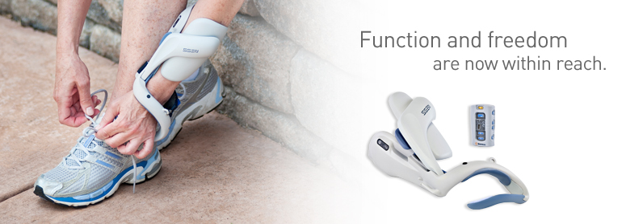 | Hille Maas, Pille-Riika Lepik ,Igaunija  https://www.bioness.com
10.15-10.45 | Ortopēdiskie apavi –FRM ārsta skatījums. Indikācijas, izraksīšanas kārtība. | Dr. Dana Sviķe.  Dr. Zaiga Kalnbērza Ribule, NRC “Vaivari”
10.45-11.15 | Vielu maiņas traucējumi un to korekcijas iespējas LOODUS Bio SPA | Dr.Natālija Trofimova  LOODUS Bio SPA vadītāja, Igaunija
11.15-11.45 | Neiroķirurģijas aktualitātes. | Dr.med Kaspars Auslands, neiroķirurgs, RAKUS
11.45 -12.15 | Kafijas pauze  Tehnoloģiju demonstrējumi, | Beka, Baltmedika, AB Medical, SIA Med Stella
12.15-13.15 | Meistarklase  Klasiskā dabas dziedniecība: Kneipa terapija. Dūņu terapija. Īss teorētiskais ievads, kuram sekos praktiska procedūru veikšana brīvā dabā.  Praktiskai daļai lūgums līdzi ņemt spainīti, peldkostīmu/pelbikses un dvieli. | Dr med Inese Kokare,  Dr. Ilze Hāznere, PSKUS
13.15-13.30 | Noslēgums

